Jueves
21
de Octubre

Segundo de Primaria
Conocimiento del Medio

Integro mis aprendizajes

Aprendizaje esperado: Reconoce los órganos de los sentidos, su función, y practica acciones para su cuidado.

Énfasis: Reconocer acciones que les permitan cuidar los órganos relacionados con el sentido del tacto y de la vista para ponerlas en práctica en su vida cotidiana.

¿Qué vamos a aprender?

Reconocerás los órganos de los sentidos, su función.

Practicarás acciones para el cuidado de tus sentidos.

¿Qué hacemos?

¿Recuerdas que durante estos días conociste más sobre el sentido de la vista y el tacto? Pues llegó el momento de hacer una recapitulación de lo que conociste hasta ahora, en las sesiones anteriores aprendiste cómo funcionan tus sentidos del tacto y la vista, también aprendiste que estos sentidos te ayudan a entender tu entorno con la información que percibes, así como algunas acciones que es conveniente practicar para cuidarlos; ahora los invito a hacer un pequeño juego para repasar y reafirmar algunos de nuestros aprendizajes.

Observa la “Microhistoria”, en la que cuenta la historia de un niño y cómo percibe el mundo que le rodea, la puedes encontrar en la parte inferior de tu libro de texto Conocimiento del Medio desde la página 22 hasta la página 29. Con esta Microhistoria vas a recordar lo que has aprendido a lo largo de estas últimas sesiones.

https://www.conaliteg.sep.gob.mx/

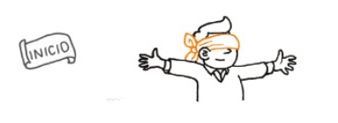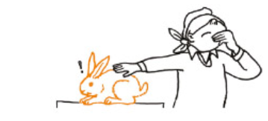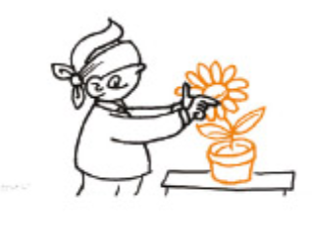
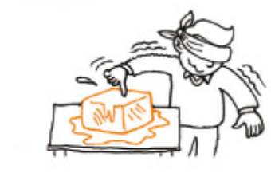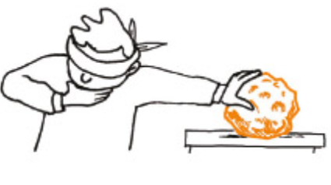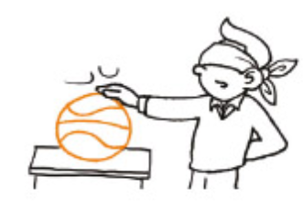

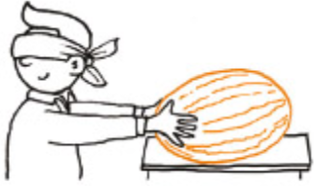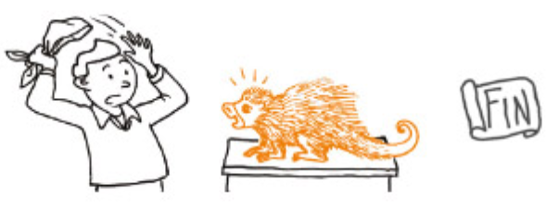

¿Cuál de sus sentidos utilizó para percibir las cosas? ¿Qué sensaciones crees que sintió cuando tocó, la flor? ¿Cuándo tocó el hielo? ¿Crees que pudo identificar qué era lo que estaba tocando? y ¿Qué pasó cuando se destapo los ojos?

Tú puedes experimentar lo mismo, necesitas un paliacate véndate los ojos, pide a tu mamá, papá o a quien te acompañe, que cuando tengas los ojos vendados te de tres objetos a tocar para que los adivines con el sentido del tacto. Estos serán un hielo, un libro y una planta pequeña. Al adivinar cada uno de ellos te quitarás la banda de los ojos para que observes con detenimiento el objeto, recuerda que esta actividad de adivinar objetos con el tacto siempre tiene que ser supervisada por una persona adulta.

En tu libro de texto de Conocimiento del Medio. Segundo grado, encontrarás una actividad relacionada con el tema, en la página 27

https://www.conaliteg.sep.gob.mx/

Para realizar el siguiente ejercicio necesitas una ruleta, que se girará y dependiendo del lugar en donde pare la ruleta, se te harán preguntas.
La ruleta contendrá las siguientes casillas con números:

Casillas de preguntas 1, 4 y 7 por ejemplo, si al girar la ruleta se detiene en una de estas casillas, se deberá responder una pregunta relacionada con el sentido de la vista o del tacto.

Casilla de dibujos, 3 y 6 Si al girar la ruleta se detiene en una de estas casillas, se deberá realizar un dibujo relacionado con el sentido de la vista y el tacto. Los dibujos podrán ser:

Dibujo 1. Dibuja algo que puedas percibir con tu sentido de la vista
Dibujo 2. Dibuja algo que puedas percibir con tu sentido del tacto.
Dibujo 3. Dibuja una acción que puede proteger tu sentido de la vista.
Dibujo 4. Dibuja una acción que puede proteger tu sentido del tacto.

Casilla de retos físicos, 2, 5 y 8 Si al girar la ruleta se detiene en una de estas casillas, se deberá realizar un reto físico, esta casilla tiene la intención de darle versatilidad al juego.

Reto 1. Hacer una burbuja de jabón, la más grande que pueda.
Reto 2. Brincar 6 veces con un solo pie.
Reto 3. Ensartar una pelota en un vaso.

A continuación, se describe cada pregunta:

Pregunta 1. ¿Cuál es el sentido que te ayuda a percibir los colores de los objetos?

Como has visto en clases anteriores el sentido de la vista te ayuda a percibir característica en los objetos como los colores, de esa forma puedes escoger desde la ropa hasta evitar un accidente cuando observas el semáforo.
¿Qué colores detectas a tu alrededor en los distintos objetos que hay en el lugar?

Pregunta 2. ¿Para qué me sirve el sentido del tacto?

El sentido del tacto se encuentra distribuido en todo el cuerpo, por medio de la piel percibes información, por ejemplo: la temperatura, la textura y la dureza.

¿Qué texturas hay a tu alrededor? escoge una ¿Cómo se sienten? como, liso, rasposo, frío, suave entre otros.

Pregunta 3. A parte de los colores, ¿Qué otra información puedes percibir a través de tu sentido de la vista?

La vista permite distinguir formas, distancias, movimientos, colores y tamaños.

¿Cuál es el objeto más lejano que vez?
¿Qué objeto puntiagudo vez a tu alrededor?
¿Qué objeto redondo encuentras por aquí?

Pregunta 4. ¿Qué tipo de texturas puedo percibir con el sentido del tacto?

Entre las texturas de los objetos que se pueden reconocer con el sentido del tacto, son: áspera (se siente con gránulos al tacto, como una lija), suave (blando al tacto como tela y plumas de aves), rugosa (que tiene arrugas, pliegues, como el cartón corrugado), lisa (no tiene arrugas ni gránulos, como el papel bond).

El mundo está lleno de texturas, pero percibe como en tu propio cuerpo hay miles de ellas. Toca una parte rugosa de tu propio cuerpo, por ejemplo, tu codo. Toca una lisa. Toca una suave.

Pregunta 5. ¿El sentido de la vista y el sentido del tacto pueden percibir y obtener información al mismo tiempo?

Sí, porque al tener un objeto frente a ti lo puedes observar y tocar al mismo tiempo utilizando ambos sentidos y obtener información más precisa, por ejemplo, cuando jugaste al memorama de texturas, pudiste identificar diferentes tipos de texturas con el sentido del tacto y también diferentes tipos de colores con el sentido de la vista.

Revisa una planta, por ejemplo, ¿Qué colores distintos observas en la planta y puedes describir las distintas formas apoyándose del tacto y la vista?

Pregunta 6. ¿Cómo puedo cuidar mi sentido de la vista?

En las sesiones anteriores aprendiste que el sentido de la vista lo puedes cuidar si practicas acciones, como:

- Alimentarse sanamente.
- Hacer tus tareas con la iluminación adecuada.
- No frotar los ojos cuando te llega a entrar un objeto extraño, como polvo o tierra, ya que si lo haces puedes lesionar tus ojos, si esto llegara a suceder solicitar la ayuda de un adulto.
- Usar careta y gafas para proteger los ojos y evitar que entren virus que te pueden enferman, como el COVID -19
Pregunta 7. ¿Cómo puedo cuidar mi sentido del tacto?

Se puede cuidar la piel, al:

- Utilizar gorras y sombreros no solo protege tus ojos, sino también protegen tu piel de los rayos solares, es importante en la medida de lo posible hidratar tu piel consumiendo suficiente agua durante el día y utilizar alguna crema humectante.
- Ponerte protector solar, (si dispones de él) para que tu piel no sufra quemaduras.
- También es necesario no tener ningún contacto con fuego como cerillos, velas y encendedores, así como tener presente que el uso de cohetes es peligroso, por lo que debes evitar su uso.
- No jugar con objetos punzocortantes como cuchillos o navajas porque puedes lesionar tu piel.

Pregunta 8. ¿Qué acciones puede hacer una niña o niño, como tú, para cuidar sus ojos?

Dentro de las principales acciones que puede realizar las niñas y los niños para cuidar sus ojos, están:

- Cuidar sus ojos de contraer partículas, bacterias o virus, por lo que es necesario lavarse las manos.
- Dormir lo suficiente.
- Utilizar los anteojos de manera adecuada.
- Hacer sus tareas con la iluminación adecuada.
- Leer a una distancia adecuada.
- Utilizar con moderación los aparatos como la televisión, el celular o la computadora.
- Alimentarse sanamente.
- Cuidar su visión no usando sustancias peligrosas.

Pregunta 9. ¿Qué acciones pueden ocasionar daño a la piel de una niña o niño?

La piel es el órgano del sentido del tacto, y es muy sensible por esa razón debes cuidarla, hay 3 situaciones que pueden ocasionarle daño.

- Manipular objetos calientes y el fuego.
- Manipular objetos con filo como cuchillos o vidrios.
- Exponerte por un tiempo prolongado a los rayos solares.

Para concluir con esta sesión, conociste que es importante cuidar tu sentido del tacto y de la vista y para ello sabes ahora que es necesario realizar las siguientes acciones:

- Utilizar gorras y sombreros no solo protege a tus ojos, sino que protegen tu piel de los rayos solares, es importante en la medida de lo posible hidratar tu piel consumiendo suficiente agua durante el día y utilizar alguna crema humectante.
- Ponerte protector (en caso de contar con el) para que tu piel no sufra quemaduras.
- También es necesario no tener contacto con objetos que producen fuego como cerillos, velas y encendedores, así como tener presente que el uso de cohetes es peligroso y debes evitar su uso.
- No jugar con objetos punzocortantes como cuchillos o navajas.
- Cuidar tus ojos de contraer partículas, bacterias o virus, para lo cual es necesario que nos lavarte las manos.
- Dormir lo suficiente.
- Utilizar los anteojos de manera adecuada.
- Hacer tus tareas con la iluminación adecuada.
- Leer a una distancia adecuada.
- Utilizar con moderación los aparatos como la televisión, el celular o la computadora.
- Alimentarte bien.
- Cuidar tu visión no usando sustancias peligrosas.

El Reto de Hoy:

Si te gustó el juego, llévalo a cabo en casa con tu familia o coméntalo con tu maestra o maestro para que apliquen lo que aprendiste sobre el sentido del tacto y la vista. Puedes utilizar la ruleta de cartón pide ayuda a alguien de tu familia.

Si tienes la fortuna de hablar una lengua indígena aprovecha para practicarla y platica con tu familia en tu lengua materna.

¡Buen trabajo!

Gracias por tu esfuerzo.

Para saber más:
Lecturas

https://www.conaliteg.sep.gob.mx/

